**Pontificia Universidad Javeriana**

**Diseño de Experimentos**

**Parcial 3**

1. Se someten a estudio tres marcas de baterías. Se sospecha que las vidas (en semanas) de las tres marcas son diferentes. Se prueban 5 baterías de cada marca con los siguientes resultados:

|  |  |  |
| --- | --- | --- |
| **Semanas de vida** | | |
| **Marca 1** | **Marca 2** | **Marca 2** |
| 200 | 152 | 216 |
| 192 | 160 | 200 |
| 184 | 150 | 192 |
| 192 | 168 | 196 |
| 184 | 164 | 200 |

1. Las vidas de estas tres marcas son diferentes, bajo una significancia del 5%.
2. Las vidas de estas tres marcas son iguales, bajo una significancia del 5%.
3. En un experimento se recogen los siguientes datos de un modelo de simulación. La respuesta y es el Costo de la Política de inventarios, x1 es el punto de reorden y x2 es el tamaño de lote. Ajustar un modelo de segundo orden.

|  |  |  |
| --- | --- | --- |
| X1 | X2 | Y |
| -1 | -1 | 150 |
| -1 | 1 | 154 |
| 1 | -1 | 159 |
| 1 | 1 | 145 |
| -1.41 | 0 | 157 |
| 1.41 | 0 | 159 |
| 0 | -1.41 | 151 |
| 0 | 1.41 | 154 |
| 0 | 0 | 147 |
| 0 | 0 | 145 |
| 0 | 0 | 148 |
| 0 | 0 | 144 |
| 0 | 0 | 145 |

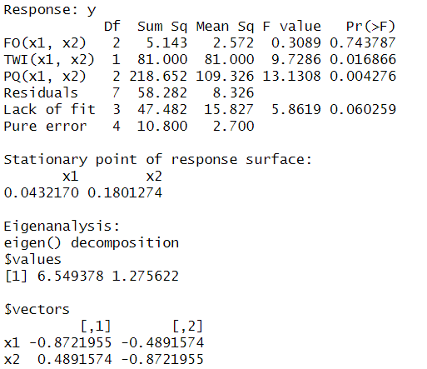

El punto óptimo se trata de:

1. Punto mínimo
2. Punto máximo
3. Para un lambda de 0 y uno de 1.5, ¿Cuál es la transformación BoxCox correspondiente al número 62?
4. En ambos casos es igual a 324.8
5. Para lambda de 0 es 324.8 y para lambda de 1.5 es 4.1
6. Para lambda de 0 es 4.1 y para lambda de 1.5 es 324.8
7. Ninguna de las anteriores
8. En tratamientos térmicos, el espesor de la capa carbonizada es una variable de salida del proceso. Se estudiaron los siguientes 6 factores: A = temperatura del horno, B = duración del ciclo, C = concentración de carbono, D = duración de ciclo de carbonación, E = concentración de carbono en la parte difusa del ciclo, F = duración del ciclo difuso. Los resultados del experimento se muestran a continuación, en donde E = ABC, F = BCD.

|  |  |  |  |  |  |  |
| --- | --- | --- | --- | --- | --- | --- |
| A | B | C | D | E | F | Espesor |
| - | - | - | - | - | - | 74 |
| + | - | - | - | + | - | 190 |
| - | + | - | - | + | + | 133 |
| + | + | - | - | - | + | 127 |
| - | - | + | - | + | + | 115 |
| + | - | + | - | - | + | 101 |
| - | + | + | - | - | - | 54 |
| + | + | + | - | + | - | 144 |
| - | - | - | + | - | + | 121 |
| + | - | - | + | + | + | 188 |
| - | + | - | + | + | - | 135 |
| + | + | - | + | - | - | 170 |
| - | - | + | + | + | - | 126 |
| + | - | + | + | - | - | 175 |
| - | + | + | + | - | + | 126 |
| + | + | + | + | + | + | 193 |

**Selección múltiple**. La interacción AB es alias de:

1. AF
2. ABD
3. CE
4. BCDE
5. ACDF
6. BDEF
7. En tratamientos térmicos, el espesor de la capa carbonizada es una variable de salida del proceso. Se estudiaron los siguientes 6 factores: A = temperatura del horno, B = duración del ciclo, C = concentración de carbono, D = duración de ciclo de carbonación, E = concentración de carbono en la parte difusa del ciclo, F = duración del ciclo difuso. Los resultados del experimento se muestran a continuación, en donde E = ABC, F = BCD.

|  |  |  |  |  |  |  |
| --- | --- | --- | --- | --- | --- | --- |
| A | B | C | D | E | F | Espesor |
| - | - | - | - | - | - | 74 |
| + | - | - | - | + | - | 190 |
| - | + | - | - | + | + | 133 |
| + | + | - | - | - | + | 127 |
| - | - | + | - | + | + | 115 |
| + | - | + | - | - | + | 101 |
| - | + | + | - | - | - | 54 |
| + | + | + | - | + | - | 144 |
| - | - | - | + | - | + | 121 |
| + | - | - | + | + | + | 188 |
| - | + | - | + | + | - | 135 |
| + | + | - | + | - | - | 170 |
| - | - | + | + | + | - | 126 |
| + | - | + | + | - | - | 175 |
| - | + | + | + | - | + | 126 |
| + | + | + | + | + | + | 193 |

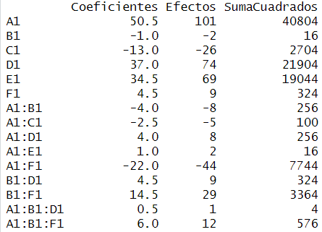

**Selección múltiple**. Los efectos principales del experimento y que contribuyen en un porcentaje mayor al 10% en relación con la suma de errores cuadrados del modelo ANOVA, son:

1. A:C
2. A:E
3. A:F
4. A:B:D
5. B:D
6. A
7. A:B
8. D
9. A:D
10. F
11. A:B:F
12. E
13. B:F
14. C
15. B
16. En un experimento se recogen los siguientes datos de un modelo de simulación. La respuesta y es el Costo de la Política de inventarios, x1 es el punto de reorden y x2 es el tamaño de lote. Ajustar un modelo de segundo orden.

|  |  |  |
| --- | --- | --- |
| X1 | X2 | Y |
| -1 | -1 | 150 |
| -1 | 1 | 154 |
| 1 | -1 | 159 |
| 1 | 1 | 145 |
| -1.41 | 0 | 157 |
| 1.41 | 0 | 159 |
| 0 | -1.41 | 151 |
| 0 | 1.41 | 154 |
| 0 | 0 | 147 |
| 0 | 0 | 145 |
| 0 | 0 | 148 |
| 0 | 0 | 144 |
| 0 | 0 | 145 |



Se sabe que el nivel mínimo del punto de reorden es 100 (-1) unidades y el nivel máximo es de 200 (1), mientras que el nivel mínimo del tamaño de lote es 200 (-1) y el nivel máximo es 400 (1). Para minimizar el costo de la política de inventarios las condiciones de operación que recomendaría en unidades reales son:

1. X2 = 301.7 un , X1 = 165.7 un
2. X2 = 320.7 un , X1 = 153.7 un
3. X2 = 318.0 un , X1 = 152.2 un
4. Ninguna de las demás alternativas.
5. X2 = 328.7 un , X1 = 154.2 un
6. En un experimento los investigadores identifican un factor perturbador que no pueden controlar, pero si medir, y un factor perturbador que pueden controlar y medir. En orden, ¿cuáles serían las mejores herramientas experimentales que deberían aplicar en cada caso?
7. Bloques aleatorizados y aleatorización
8. Bloqueas aleatorizados y ANCOVA
9. ANCOVA y aleatorización
10. ANCOVA y bloques aleatorizados
11. Ninguna de las anteriores
12. A partir de una toma de muestras, se ajusto el siguiente modelo de primer orden en un diseño de superficie de respuesta:

¿Cuál es la trayectoria de ascenso más pronunciado?

1. X1 = 2.3 y X2= 9.8
2. X1 = 9.8 y X2= 2.3
3. X1 = 2.3 y X2= 152
4. X1 = 152 y X2= 9.8
5. Ninguna de las anteriores
6. En un experimento se recogen los siguientes datos de un modelo de simulación. La respuesta y es el Costo de la Política de inventarios, x1 es el punto de reorden y x2 es el tamaño de lote. Ajustar un modelo de segundo orden.

|  |  |  |
| --- | --- | --- |
| X1 | X2 | Y |
| -1 | -1 | 150 |
| -1 | 1 | 154 |
| 1 | -1 | 159 |
| 1 | 1 | 145 |
| -1.41 | 0 | 157 |
| 1.41 | 0 | 159 |
| 0 | -1.41 | 151 |
| 0 | 1.41 | 154 |
| 0 | 0 | 147 |
| 0 | 0 | 145 |
| 0 | 0 | 148 |
| 0 | 0 | 144 |
| 0 | 0 | 145 |

¿Cómo se llama el anterior diseño experimental?

1. Diseño central compuesto
2. Diseño 2k fraccionado
3. Diseño 2k
4. Diseño factorial
5. Ninguna de las anteriores
6. ¿Qué es un factor/interacción alias?
7. Un factor/interacción cuyo efecto de confunde con el de otro factor/interacción
8. Un factor/interacción cuyo efecto es predominante
9. Un factor/interacción cuyo efecto es irrelevante
10. Un factor/interacción que se usa como bloque en un diseño experimental
11. Ninguna de las anteriores